**أولاَ : ضبط الصيدليات :**

1- تعريف المخازن :

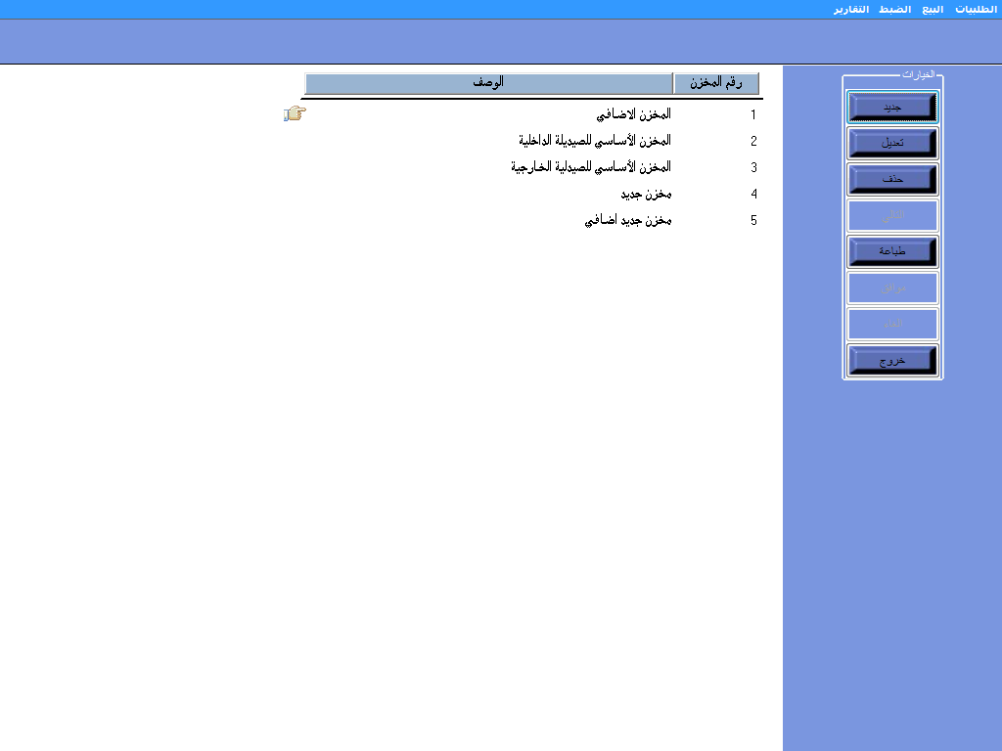

يمكن تعريف أي عدد من المخازن .

**2- تعريف الصيدليات :**

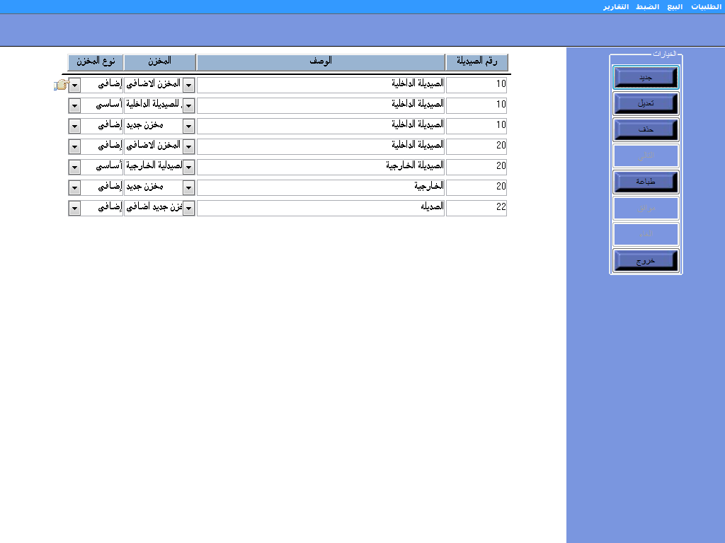

يمكن تعريف أي عدد من الصيدليات ، و يمكن أن تكون للصيديلة عدة مخازن ، و لكن يجب أن يكون للصيديلة مخزن أساسي وحيد .

**3- ربط المستخدمين مع الصيدليات :**

لإستخدام النظام يجب على المستخدم أن يتبع لصيدلية واحدة فقط .

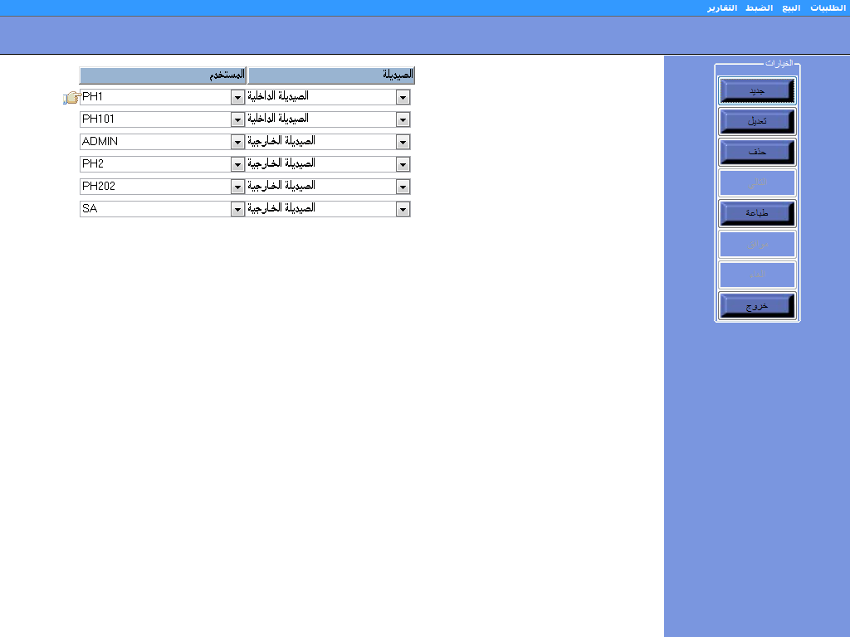

**ثانيا : إدخال الأدوية و المنتجات للصيديلة :**

و يكون إدخال المنتجات (المعرفة في النظام مسبقا) عن طريق شاشة (طلب دخول ) الموجودة في قائمة الطلبيات .

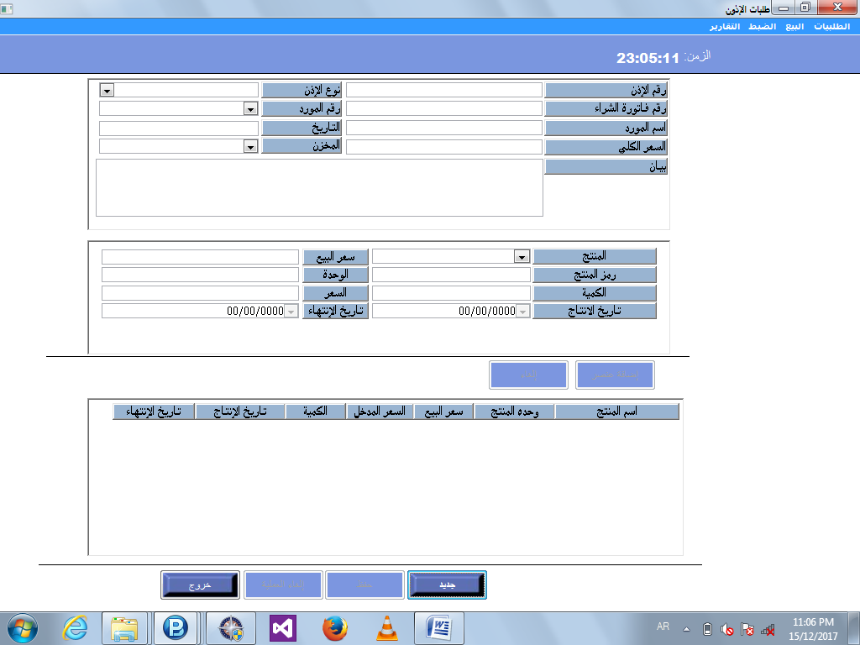

1- يتم توليد رقم الإذن آليا من النظام .

2- يختار المدخل المورد للمنتجات من قائمة الموردين .

3- يختار المدخل المخزن المراد إضافة المنتجات إليه .

4- يختار المدخل المنتج المراد إضافته ، يقوم النظام بإسترجع سعر و وحدة قياس المنتج المعرف مسبقا للمنتج .  
5- يقوم المدخل بإدخال تاريخ إنتاج و إنتهاء المنتج .

6- يقوم المنتج بإدخال الكمية المراد إضافتها .

7- يقوم المدخل بالضغط على زر (إضافة عنصر ) و من ثم إضافة تفاصيل منتج آخر ، أو الضغط على حفظ .

ب- إخراج كمية من المخازن :

1- يختار المستخدم المخزن المراد إخراج الكمية منه ، و من ثم يختار المنتج ، يقوم النظام بإظهار بيانات المنتج ، من سعر و تاريخ إنتاج و انتهاء .  
* يتم إخراج الكميات من الطلبية الحالية ، يمكن تغيير ترتيب أختار الطلبيات ، حيث يمكن أن يتم الإنتقال للطلبية ذات التاريخ الأقرب للإنتهاء ، او يمكن الإنتقال للطلبية الأولى بحسب الإدخال (من يدخل أولا يخرج أولا ) .

2- بعد إدخال الكمية المراد إخراجها يضغط المستخدم على (إضافة عنصر ) و من ثم يقوم بإكمال إدخال بقية المنتجات أو الضغط على (حفظ) لإكمال العملية .

* يقوم النظام بإظهار رسائل في حالة أن المنتج وصل الحد الأدنى له .

**ج- التحويل بين المخازن :**

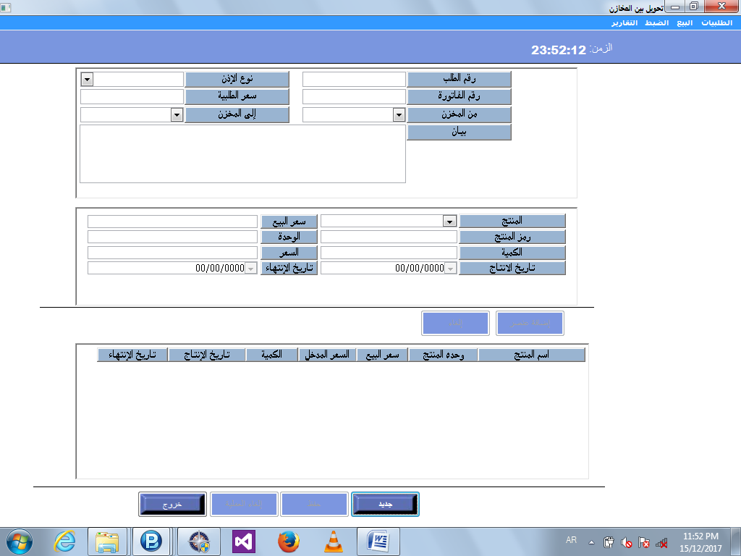

1- يقوم المستخدم بإختيار المخزن المراد نقل المنتجات منه ، و من ثم يقوم بإختيار المخزن المراد نقل المنتجات إليه .

2- يختار المستخدم المنتج ، تقوم النظام بإكمال بيانات المنتج من سعر و تاريخ إنتاج و تاريخ إنتهاء و وحدة قياس المنتج.

3- يضغط المستخدم على إضافة عنصر ، ثم يدخل بيانات منتج آخر أو يضغط على حفظ لإكمال التحويل .

**ثالثا : البيع من الصيديلة :**

**أ- إصدار فاتورة دواء :**

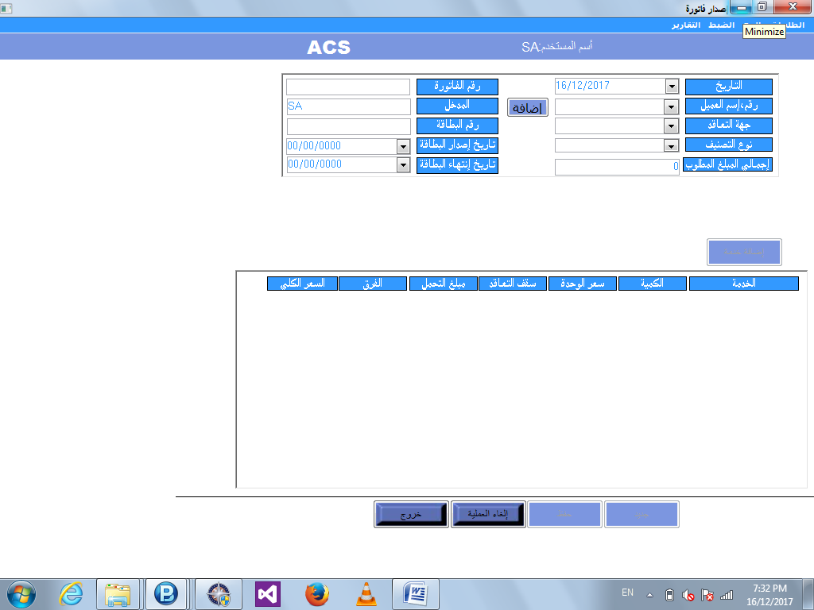

1- يختار المستخدم عميل من قائمة العملاء المسجلين مسبقا.  
* تم تجهيز عميل إفتراضي ، للتعامل مع العملاء العابرين ( غير المسجلين في النظام ) .

2- إذا إختار العميل العابر تسجيله في النظام ، يمكن الضغط على زر إضافة ، و تسجيل بياناته و من ثم البيع له .

3- في حالة إستخدام العميل لبطاقة تأمين ،يتم إختيار شركة التأمين من الجهات المتعاقدة مع المستشفى و تحديد التصنيف الذي تقع ضمنه بطاقه العميل ، و من ثم الضغط على إضافة عنصر و إختيار المنتجات المراد بيعها .

سيقوم النظام بحساب نسبة التأمين و المستقطع و تحسيب ما سيقوم العميل بدفعه لكل منتج .  
4- بعد إكمال كل إدخال كل المنتجات و الضغط على حفظ ، ستظهر رسالة ، هل تريد طباعة الملف ؟ بالضغظ على نعم تكتمل الخطوة الأولى من البيع .

**ب- دفع فاتورة دواء :**

1- يمكن للمستخدم أن يبحث عن فاتورة عن طريق رقم الفاتوره أو البحث في فتره زمنية محددة .

2- يختار المستخدم الفاتورة المحددة ، فتظهر بيانات الفاتورة كاملة .

3- يمكن للمستخدم إكمال العملية عن طريق إختيار ( تم الدفع ) في حالة الفاتورة ، كما يمكن للعميل إلغاء العملية و من ثم يكون على المستخدم إختيار (إلغاء الفاتورة ) .

4- آخرا ، على المستخدم إختيار حفظ لإتمام العملية .

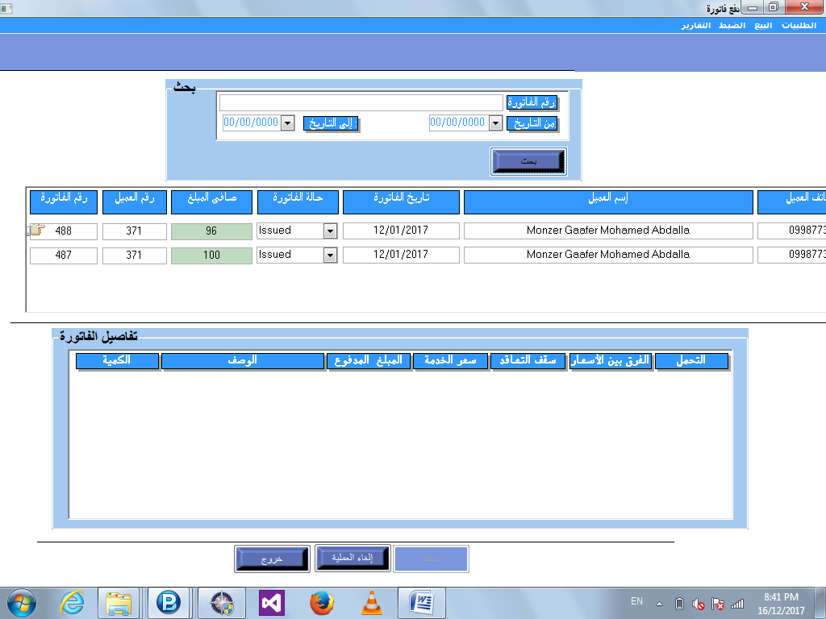

**ج- إسترجاع فاتورة دواء :**

1- يمكن البحث عن فاتورة مدفوعه برقمها المميز ، او بإدخال فترة زمنية للبحث عن الفاتورة .

2- بعد إختيار الفاتورة المدفوعة ، تظهر بيانات الفاتورة ، يختار المستخدم( إرجاع الفاتورة) في حالة الفاتورة، و من ثم يضغط على حفظ لإتمام أرجاع الفاتورة.

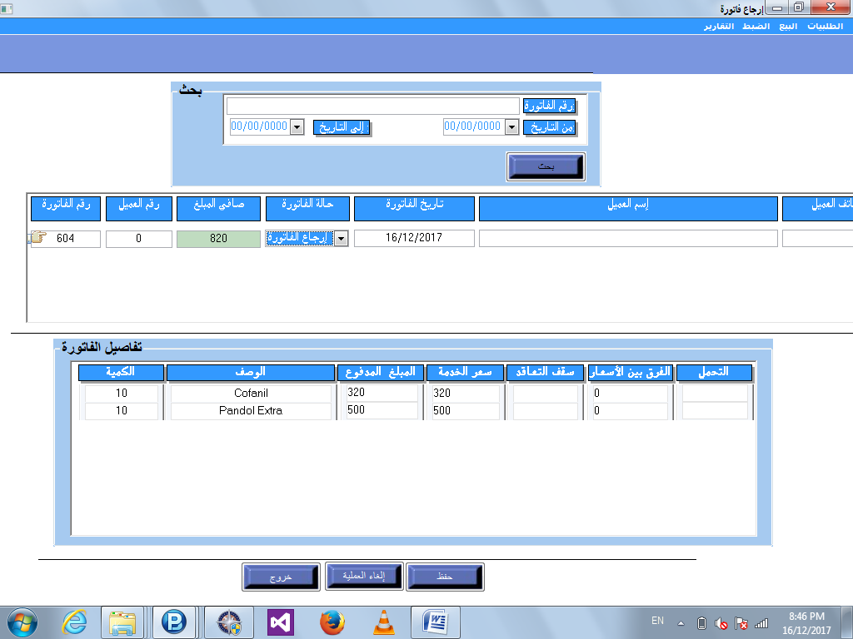

**رابعا : تقارير الصيدلية :**

1- تقرير عن الكميات الحالية للمخازن :

و يمكن توليد التقرير لمخزن واحد أو كل المخازن , لمنتج واحد أو كل المنتجات .

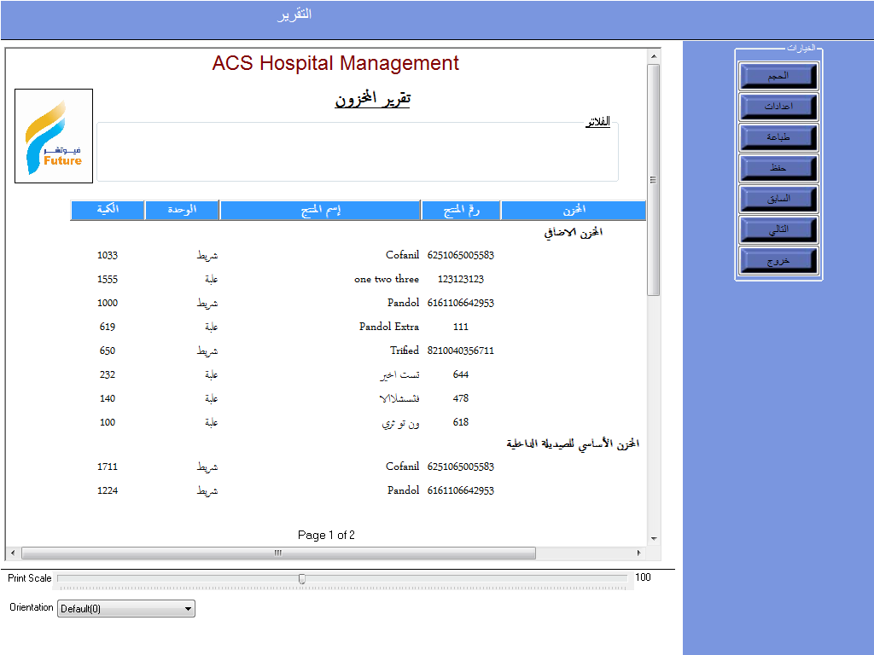

2- تقرير تفاصيل المبيعات :

و يمكن البحث عن فاتورة برقمها ، أو خلال فترة زمنية محددة.

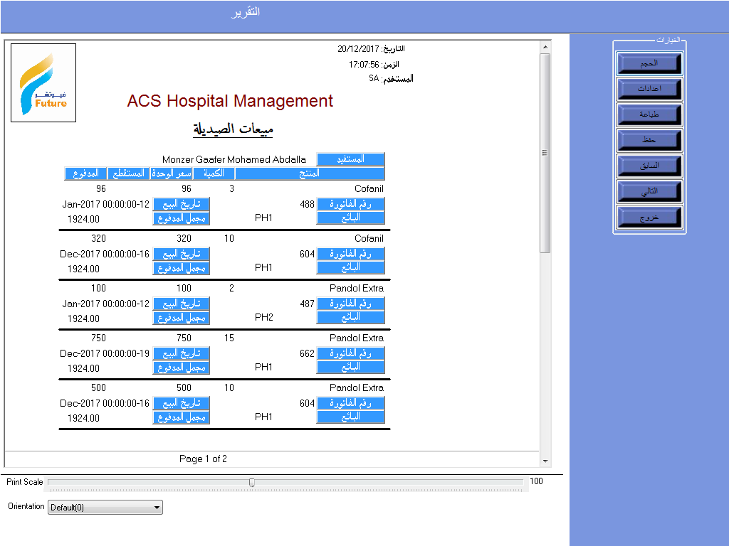

3-تقرير مبيعات الصيدلية :

و يمكن البحث عن تفصيل التقرير بالحث عن منتج معين أو عن صيدلية معينة .

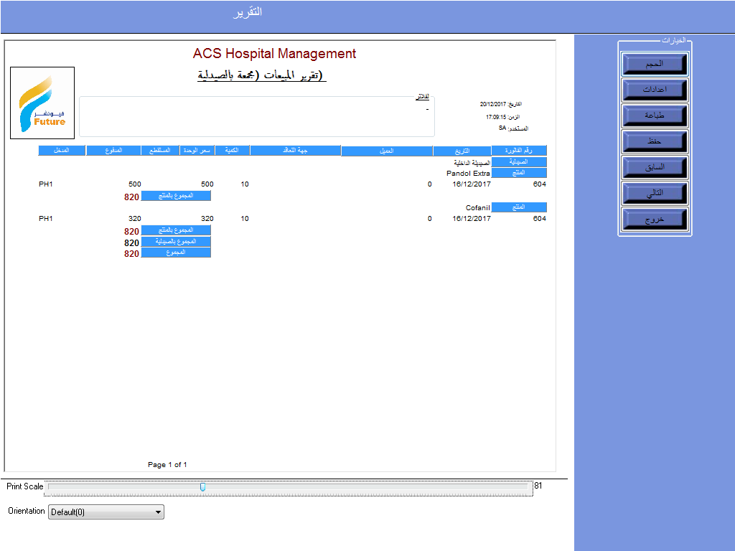

4- تقرير الطلبيات (إذن دخول - إذن خروج - تحويل بين مخزنين ):

و يمكن تفصيل التقرير ليكون عن منتج معين ، أو عن كميات معينة أو عن منتجات بتواريخ إنتاج / إنتهاء معينة ، أو عن نوع طلبية معين (دخول - خروج - تحويل بين مخازن)

